Giải bài tập môn Địa Lý lớp 7 Bài 28: Thực hành phân tích lược đồ phân bố các môi trường tự nhiên, biểu đồ và lượng mưa ở châu Phi
Hướng dẫn giải bài tập lớp 7 Bài 28: Thực hành phân tích lược đồ phân bố các môi trường tự nhiên, biểu đồ và lượng mưa ở châu Phi
I. MỨC ĐỘ CẦN ĐẠT ĐƯỢC
- Phân tích một số lược đồ nhiệt độ và lượng mưa ở châu Phi.
- Sử dụng bản đồ để trình bày và giải thích sự phân bố các môi trường tự nhiên.
II. GỢI Ý NỘI DUNG THỰC HÀNH
1. Trình bày, giải thích sự phân bố các môi trường tự nhiên
a) So sánh diện tích của các môi trường ở châu Phi
- Diện tích lớn nhất: môi trường nhiệt đới. Diện tích gần tương đương là môi trường hoang mạc.
- Diện tích bé nhất: môi trường địa trung hải.
b) Giải thích trường hợp các hoang mạc châu Phi lan ra sát bờ biển
- Ảnh hưởng của dải áp cao cận chí tuyến (cả hai hoang mạc Xa-ha-ra và Na-mip).
- Ảnh hưởng của dòng biển lạnh Ben-ghê-la (đối với hoang mạc Na-mip), dòng biển lạnh Ca-na-ri (đôi với hoang mạc Xa-ha-ra).
2. Phân tích biểu đồ nhiệt độ và lượng mưa
PHÂN TÍCH BIỂU ĐỒ NHIỆT ĐỘ VÀ LƯỢNG MƯA
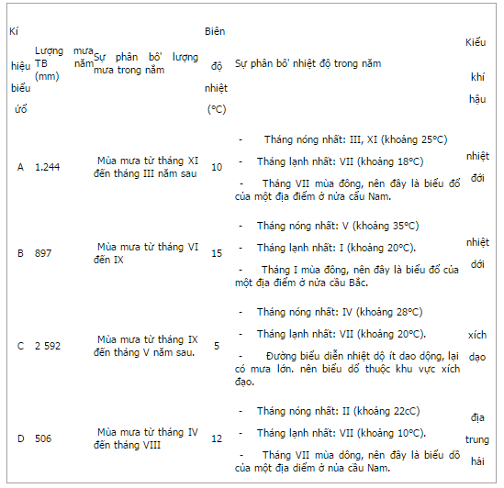
3. Sắp xếp các biểu đồ A, B, C, D vào các vị trí đánh dấu 1, 2, 3, 4 trên hình 27.2 (lược đồ các môi trường tự nhiên châu Phi) phù hợp
- Biểu đồ c (kiểu khí hậu xích đạo): vị trí 1 (Li-brơ-vin)
- Biểu đồ B (kiểu khí hậu nhiệt đới bán cầu bắc): vị trí 2 (Ưa-ga-đu-gu)
- Biểu đồ A (kiểu khí hậu nhiệt đới bán cầu nam): vị trí 3 (Lu-bum-ba-si) - Biểu đồ D (kiểu khí hậu địa trung hâi bán cầu nam): vị trí 4 (Kêp-tao)

